Medien-Information

Datum 8.6.2018
Nr. PI 2144
Anzahl Zeichen 2336
Kontakt Müller Martini AG
Untere Brühlstrasse 13, CH-4800 Zofingen/Schweiz
Telefon +41 62 745 45 75, Fax +41 62 751 55 50
info@mullermartini.com, www.mullermartini.com

Erfolgreiches Open House bei Printondemand in England

Der Short-run-Spezialist Printondemand überzeugte am Open House im englischen Petersborough die Besucher mit seiner hochautomatisierten Produktion und nahtlosen Übergängen für Auflage 1.

Rund 70 Besucher aus 14 Nationen liessen sich die aus einer Screen TruePress 520 HD 1 mit SC Ink, einer Hunkeler Buchblock-Linie und dem Inline-Duo Klebebinder Vareo und Dreischneider InfiniTrim von Müller Martini bestehenden Produktionslinie live präsentieren. „Dass so viele Besucher aus unterschiedlichsten Ländern für diese Vorführung teilweise weit angereist sind, ist ein klares Zeichen, dass das Interesse an Inline-Lösungen für Auflage 1-Produktionen weiter zunimmt“, freut sich David McGinlay, Sales Manager Müller Martini Great Britain, der am Open House viele Fragen zum ausgestellten Equipment beantwortete. „Das bestätigt uns in unserer Finishing 4.0-Strategie, mit der wir uns als starker Partner für effiziente Lösungen im Short-run-Bereich positionieren.“

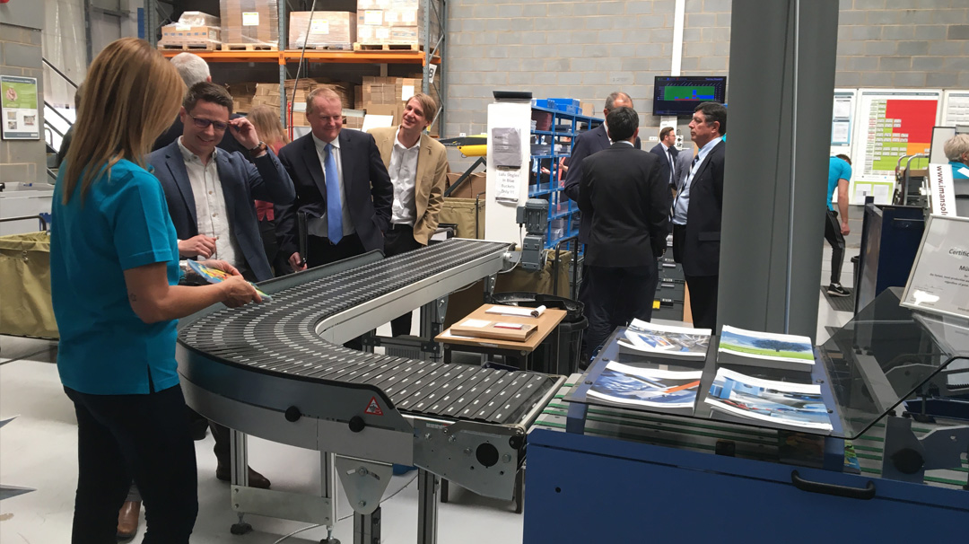
Die Live-Vorführungen beim Open House von Printondemand-worldwide.com – im Bild der Dreischneider InfiniTrim von Müller Martini – begeisterten das Publikum, das aus 14 Ländern angereist war.
Nachdem am Open House vormittags die Maschinenlösungen der einzelnen Hersteller mit ihren technischen Highlights präsentiert worden waren, fuhren die Besucher in zwei Gruppen zur Produktionshalle, um die Anlage unter Produktionsbedingungen in Augenschein zu nehmen. „Die hier am Open House präsentierte Produktionsanlage ist wegweisend“, äusserte sich ein begeisterter Besucher nach der Vorführung.

Wegweisend zum einen, weil die Inkjet-Druckmaschine von Screen als erste jedes holzfreie gestrichene Papier bedrucken kann, während alle anderen speziell beschichtetes Papier benötigen. Zum anderen vertraut die 1995 gegründete und 65 Mitarbeiter beschäftigende Printondemand in der Softcover-Produktion auf das Inline-Duo Vareo/InfiniTrim. «Mit dem Klebebinder Vareo und dem Dreischneider InfiniTrim haben wir eine perfekte Touchless-Workflow-Umgebung», sagte Andy Cork, Gründer und Managing Director von Printondemand-worldwide.com anlässlich der Übergabe des Finishing 4.0-Awards durch Müller Martini Anfang des Jahres. «Finishing 4.0 ist unsere Zukunft – Je weniger manuelle Eingriffe, desto besser und desto weniger fehleranfällig.»

